 | CHAMPIONNATS D’AFRIQUE  Alger (Algérie) du 07 au 13 Mai  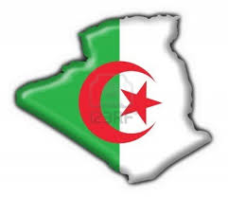  2022 Raffa Garçons | 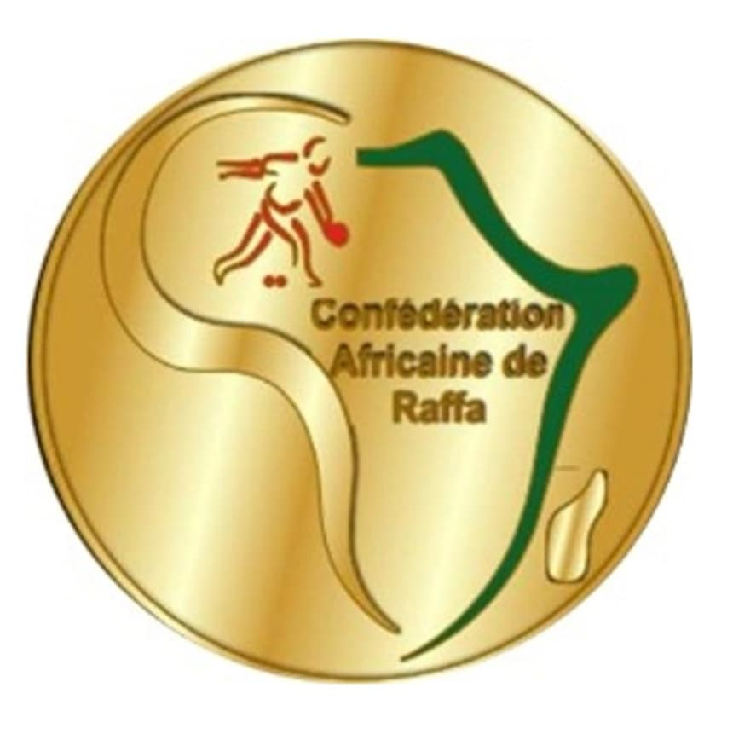

SIMPLE – INDIVIDUALEفردي -

POULE I | 1ère Phase | ALG-1 | HAMEL HOUSSAM EDDINE | 12 | 08 | MENASRIA WALID | ALG-2
POULE I | 1ère Phase | LIB | ABD MEHI NE EL ZENTOUTI | 12 | 11 | OUSSAMA BALTI | TUN
POULE I | 2e Phase
POULE I | 3e Phase
POULE I | Barrage
POULE I | Classement | 1er: |  |  | 2eme:

SIMPLE - INDIVIDUALE

CLASSEM.^{T}  3° - 4° | ALG2 | MENASRIA WALID |  |  | OUSSAMA BALTI | TUN

FINALE | ALG1 | HAMEL HOUSSAM EDDINE | 07 | 11 | ABD MEHINE EL ZENTOUT | LIB

PODIUM

1. |  | LIB | ABD MEHINE EL ZENTOUTI
2. |  | ALG1 | HAMEL HOUSSAM EDDINE
3. |  | ALG2  TUN | MENASRIA WALID  OUSSAMA BALTI  OUSSAMA BALTI OUSSAMA BALTI

